Ilustre Colegio de Abogados de Lanzarote se estructura con siguiente organigrama
de Lanzarote
JUNTA GENERAL
JUNTA DE GOBIERNO
GERENCIA
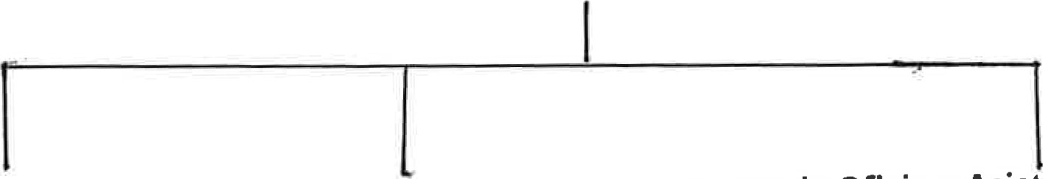
Secretaría Tesorería Turno de Oficio y Asistencia Gratuita
CarlosEnrique-YiÐRomero
Decano
I CALAN

